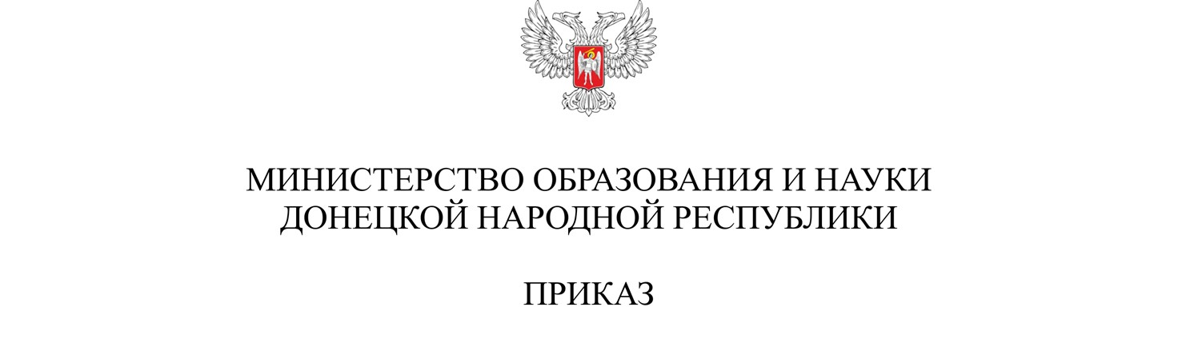
11.09.2025 № 728
О проведении всероссийских проверочных работ
в Донецкой Народной Республике
в 2025/2026 учебном году

В соответствии с постановлением Правительства Российской Федерации от 30 апреля 2024 г. № 556 «Об утверждении перечня мероприятий по оценке качества образования и Правил проведения мероприятий по оценке качества образования», приказом Федеральной службы по надзору в сфере образования и науки от 7 мая 2025 г. № 991 «Об утверждении состава участников, сроков и продолжительности проведения всероссийских проверочных работ в образовательных организациях, осуществляющих образовательную деятельность по образовательным программам начального общего, основного общего, среднего общего образования, а также перечня учебных предметов, по которым проводятся всероссийские проверочные работы в образовательных организациях, осуществляющих образовательную деятельность по образовательным программам начального общего, основного общего, среднего общего образования, в 2025/2026 учебном году», в целях обеспечения проведения всероссийских проверочных работ в общеобразовательных организациях Донецкой Народной Республики, осуществляющих образовательную деятельность по образовательным программам начального общего, основного общего, среднего общего образования, в 2025/2026 учебном году,
ПРИКАЗЫВАЮ:
1. Провести всероссийские проверочные работы (далее – ВПР) в общеобразовательных организациях Донецкой Народной Республики (далее – общеобразовательные организации), реализующих имеющие государственную аккредитацию образовательные программы начального общего, основного общего и среднего общего образования в 2025/2026 учебном году в соответствии с приказом Федеральной службы по надзору в сфере образования и науки от 7 мая 2025 г. № 991 «Об утверждении состава участников, сроков и продолжительности проведения всероссийских проверочных работ в образовательных организациях, осуществляющих образовательную деятельность по образовательным программам начального общего, основного общего, среднего общего образования, а также перечня учебных предметов, по которым проводятся всероссийские проверочные работы в образовательных организациях, осуществляющих образовательную деятельность по образовательным программам начального общего, основного общего, среднего общего образования, в 2025/2026 учебном году» (далее – приказ Рособрнадзора от 07.05.2025 № 991).
2. Назначить региональными координаторами проведения ВПР: Зеленскую Оксану Юрьевну, заведующего отделом оценки качества образования регионального центра обработки информации Государственного бюджетного образовательного учреждения дополнительного профессионального образования «Донецкий республиканский институт развития образования»; Дядыка Андрея Владимировича, начальника отдела лицензирования образовательной деятельности Министерства образования и науки Донецкой Народной Республики.
3. Региональным координаторам:
3.1. Обеспечить организационно-методическое сопровождение ВПР в Донецкой Народной Республике.
3.2. Обеспечить организацию и проведение ВПР в общеобразовательных организациях Донецкой Народной Республики в соответствии с приказом Рособрнадзора от 07.05.2025 № 991.
3.3. Обеспечить соблюдение правил проведения и объективность результатов ВПР в Донецкой Народной Республике.
4. Руководителям общеобразовательных организаций назначить ответственных организаторов в ОО – сотрудников, ответственных за взаимодействие с региональным/муниципальным координатором и проведение ВПР в общеобразовательной организации.
5. Контроль за исполнением настоящего Приказа оставляю за собой.
6. Настоящий Приказ вступает в силу со дня его подписания.

Министр О.В.Трофимоа

